Приложение № 2
к постановлению территориальной избирательной комиссии Пеновского округа
от 24 октября 2024 года № 46/189-5
Графическое изображение схемы многомандатных избирательных округов для проведения выборов депутатов Думы
Пеновского муниципального округа Тверской области

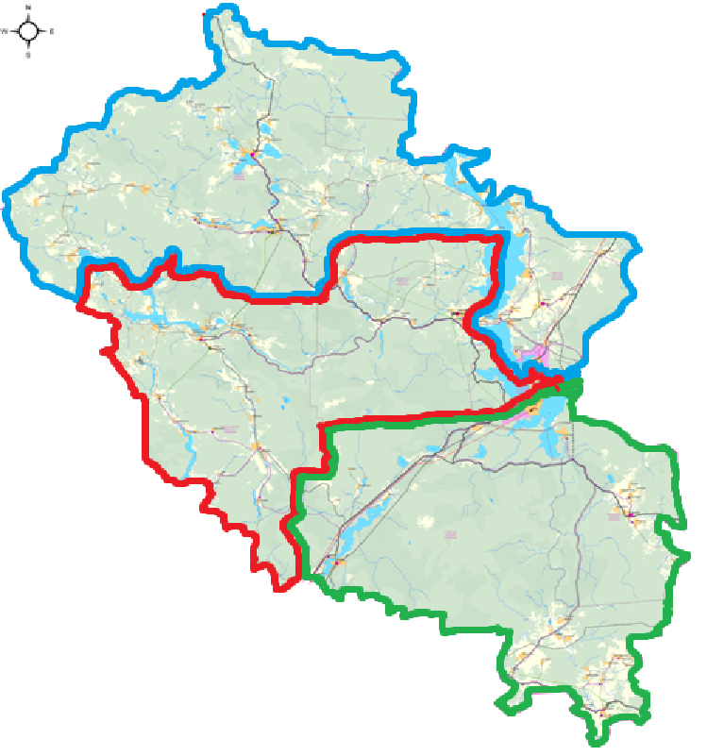

3

2 Пено

1

– Пеновский пятимандатный избирательный округ № 1

– Пеновский пятимандатный избирательный округ № 2

– Пеновский пятимандатный избирательный округ № 3

